4 over 6 原理验证系统开发及流量数据分析

IPV4 over IPV6，简称“4over6”是IPV4向IPV6发展进程中，向纯IPV6主干网过渡提出的一种新技术，可以最大程度地继承基于IPV4的网络和应用，实现IPV4向IPV6的平滑过渡。本项目系统开发部分通过实现IPV4 over IPV6隧道最小原型验证系统，以实现在安卓手机上，通过IPV6网络访问IPV4的功能。项目中“4over6”的大致原理如下图所示：

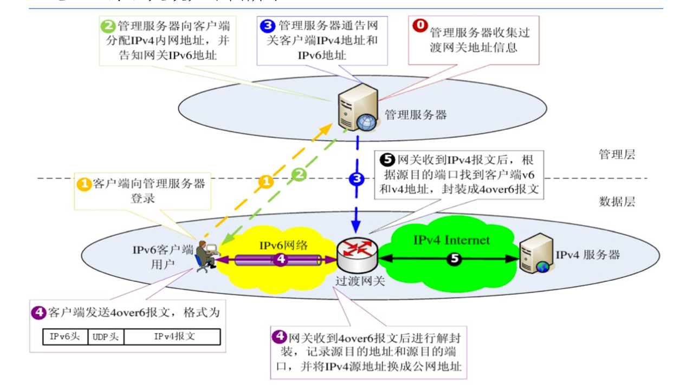

本项目项目的网络拓扑如下：

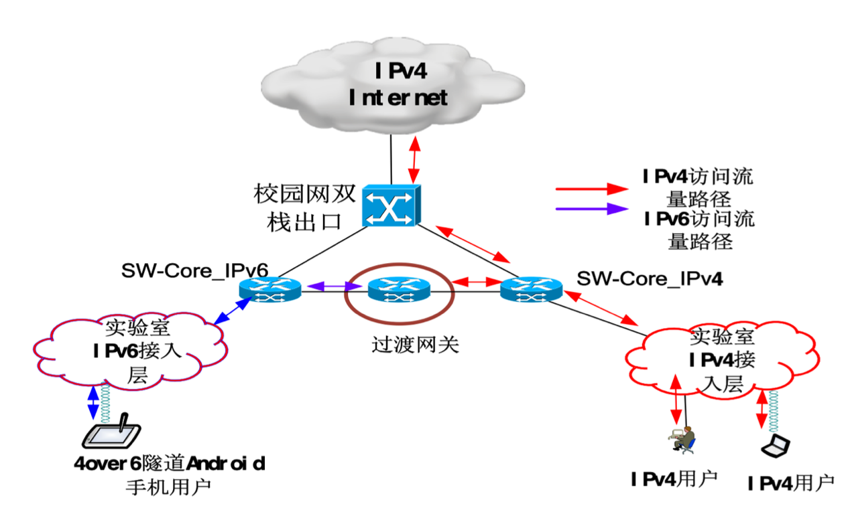

此外，本项目的流量数据分析部分我们与“马上6”公司取得了合作，项目第一阶段为开发一个为用户提供4over6服务的实验系统，能够通过手机APP在IPv6环境下访问IPv4资源。进一步，“马上6”产生的数据流量非常大，在第二阶段，我们计划采集“马上6”网关上的流量，利用机器学习的算法来对其进行offline的解析和分类。第三阶段，我们希望能够在“马上 6”的网络设备上部署我们的分类器，对途经的流量进行online的管理和控制，以达到提高其产品的服务质量的目的。